Guide d’installation pour rpleth RelAY
Revision 00
Rodrigues guillaume
11/07/2013



Sommaire
Sommaire 2
Copyright 3
Historique de version 3
Image de câblage 4
Légende 4

Copyright
© 2013 ISLOG Network. Tout droit réservé.

Historique de version

Date | Auteur | Description | Document Version
11/07/2013 | Guillaume RODRIGUES | Version initiale | 00

Image de câblage

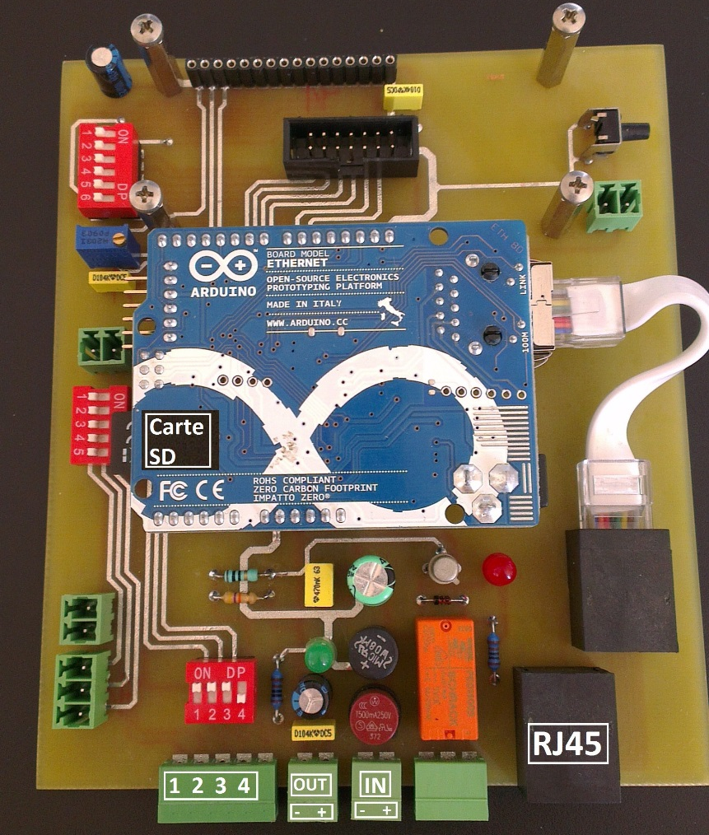

Légende

Alimentation :
- 12 volts In (alimentation secteur).
- 12 volts Out (alimentation lecteur).
Câblage :
- 1 : Wiegand data 0
- 2 : Wiegand data 1
- 3 : Speaker du lecteur
- 4 : Led du lecteur
- RJ45 : Câble Ethernet
- Carte SD

